Gestión de Edificio Mirador
(DAS) Documento Arquitectura de Software
Versión 3.3

Identificación de Documento

Identificación | Grupo C
Proyecto | Gestión de Edifico Mirador
Versión | 3.3

Documento mantenido por | Sebastían Soto
Fecha de última revisión | 28/06/2026
Fecha de próxima revisión | 09/07/2026

Documento aprobado por
Fecha de última aprobación

Historia de Revisiones

Fecha | Versión | Descripción | Autor
30/03/2026 | 1.0 | Planificación de información para el documento | Amaro Lazo
02/04/2026 | 1.1 | Puntos 1.2, 1.3 | Brandon Cantero
03/04/2026 | 1.2 | Punto 1.1, 2.1, 2.2 | Amaro Lazo
04/04/2026 | 1.3 | Punto 2.5 | Sebastían Soto
05/04/2026 | 1.4 | Punto 1.6 | Amaro Lazo
14/05/2026 | 2.0 | Revisión General | Sebastián Soto
17/05/2026 | 2.1 | Revisión general más correcciones | Amaro Lazo
12/06/2026 | 3.0 | Puntos 7, 7.1, 7.2, 7.3 | Brandon Cantero
14/06/2026 | 3.1 | Puntos 8, 8.1, 8.2, 8.3 | Amaro Lazo
15/06/2026 | 3.2 | Puntos 9, 9.1, 9.2, 9.3 | Sebastián Soto
05/07/2026 | 3.3 | Revisión general | Sebastián Soto

Tabla de Contenidos

1. INTRODUCCIÓN 4
1.1. Contexto del Problema 5
1.2. Propósito 5
1.3. Ámbito 5
1.4. Definiciones, acrónimos y abreviaciones 5
1.5. Resumen ejecutivo 6
1.6. Arquitectura del sistema 6
2. VISIÓN DEL SISTEMA 7
2.1. Descripción general del sistema 7
2.2. Objetivos del sistema 7
2.3. Requerimientos funcionales 7
2.4. Requerimientos no funcionales 12
2.5. Supuestos y dependencias 14
3. ESTILOS Y PATRONES ARQUITECTÓNICOS 14
3.1. Estilo arquitectónico adoptado 14
3.2. Justificación del estilo según el contexto del sistema 14
3.3. Patrones de diseño aplicados 14
4. MODELO 4 +1 Y VISTAS ARQUITECTÓNICAS 15
4.1 VISTA DE ESCENARIO 15
4.1.1 Propósito 15
4.1.2 Actores 15
4.1.3 Diagrama general de casos de uso 16
4.1.4 Diagrama de casos de uso específicos 17
4.1.5 Lista de casos de uso 17
4.1.6 Especificación de casos de uso 18
4.2 VISTA LÓGICA 21
4.2.1 Propósito 21
4.2.2 Diagrama de clases 21
4.2.3 Descripción diagrama de clases 21
4.3 VISTA DE IMPLEMENTACIÓN/DESARROLLO 23
4.3.1 Propósito 23
4.3.2 Diagrama de componente 23
4.3.3 Descripción diagrama de componente 23
4.3.4 Diagrama de paquete 24
4.3.5 Descripción diagrama de paquete 24
4.4 VISTA DE PROCESOS 25
4.4.1 Propósito: 25
4.4.2 Diagrama de actividad 25
4.4.3 Descripción diagrama de actividad 26
4.5 VISTA FÍSICA 27
4.5.1 Propósito 27
4.5.2 Diagrama de despliegue 28
4.5.3 Descripción diagrama de despliegue 28
5. REQUISITOS DE CALIDAD 29
5.1. Propósito 29
5.2. Atributos de calidad 29
5.3. Reglas y criterios de evaluación de calidad 29
6. PRINCIPIOS DE DISEÑO APLICADOS 30
6.1. Propósito 30
6.2. Principios de diseño: 30
7. PROTOTIPO 30
7.1. Propósito 30
7.2. Mockups (imágenes con una breve descripción) 30
7.3. Justificar herramientas de prototipado 30
8. EVALUACIÓN DE CALIDAD HEURÍSTICA DE NIELSEN 30
8.1. Propósito 30
8.2. Lista de verificación 30
8.3. Análisis y métricas de resultados 30
9. CONTROL DE VERSIONES 31
9.1. Propósito 31
9.2. Control de versión utilizado (justificar el tipo de control de versión utilizad (fecha, semántica o secuencial) 31
9.3. Justificar herramientas de versionamiento 31
herramienta usada git 31
10. CONCLUSIONES 31
11. BIBLIOGRAFÍA 31
12. ANEXOS 31

INTRODUCCIÓN

Contexto del Problema
El problema que se aborda en este proyecto es acerca de un edificio que tiene problemas en cuanto a lo administrativo o problemas referente a los gastos de este mismo lo que genera inconvenientes hacia los residentes de este mismo por ende aumentan el riesgo impagos y problemas legales, además de afectar la estabilidad financiera del edificio, también puede generar retrasos en las mantenciones y reparaciones esenciales, lo que pone en riesgo la seguridad y el bienestar de los residentes.

Propósito
El propósito de este proyecto es crear una solución que permita mejorar la administración financiera de este edificio y así mejorar la precisión en la cobranza y la eficiencia en la gestión de recursos ya que con esto mismo se generaría una transparencia en los gastos de este edificio.

Ámbito
El proyecto contempla el desarrollo de un sistema de gestión para el Edificio Mirador, diseñado para automatizar el cálculo de gastos comunes, la identificación de morosidad y la comunicación con los residentes. El sistema permitirá el registro de pagos y generación de informes financieros, quedando fuera del alcance la gestión de nóminas externas o la contabilidad legal compleja del edificio.

Definiciones, acrónimos y abreviaciones
ACRÓNIMO | DESCRIPCIÓN
RF | Se refiere a los Requisitos que son funcionales de los cuales el sistema debería de componerse
RNF | Se refiere a los requisitos que no son funcionales de los cuales el sistema debería contar.
BD | Base de Datos
MVC | Modelo Vista Controlador

Resumen ejecutivo
Nuestro sistema es un ecosistema digital cerrado (portal) para el edificio “El Mirador". Toma la facilidad de uso, comunicación directa y sentido de pertenencia de una red social privada, pero fusiona las funcionalidades de un sistema de gestión financiera y administrativa

Arquitectura del sistema

Gestión de Residentes y Personal:
El sistema debe permitir ingresar y mantener la información de todos los residentes ya sean propietarios,arrendatarios o personal del edificio a la vez que debe almacenar y encriptar los datos de estos mismos(Los cuales son nombre,contacto, número de departamento, tipo de residencia y datos de contacto de emergencia).

Gestión de Pagos y Cobranzas:
El sistema debe ser automatizado para el registro de pagos, cálculo de cuotas y emisión de notificaciones de cobro para los residentes como también debe generar recibos de pago y enviar recordatorios automáticamente a los usuarios. También debe procesar pagos de gastos comunes, gastos extraordinarios y otros servicios del edificio. El sistema también debe contar con un procedimiento eficiente para identificar a los residentes morosos y gestionar sus cobros.

Solicitudes, quejas y comunicación:
El sistema debe permitir a los residentes que envíen solicitudes de reparación,
mantenimiento o servicios generales. También debe facilitar la recepción y gestión de quejas para los residentes a la vez que debe proporcionar acceso en tiempo real a la información relevante sobre los pagos para administradores, propietarios y residentes.

Consultas e informes:
El sistema debe ser capaz de emitir informes sobre la gestión de residentes, estado de las instalaciones y el desempeño del personal, también debe generar reportes específicos sobre pagos recibidos y estados de morosidad para apoyar la toma de decisiones.

VISIÓN DEL SISTEMA

Descripción general del sistema
Este proyecto tiene como objetivo desarrollar soluciones tecnológicas para modernizar y automatizar la gestión del edificio "El Mirador". El principal objetivo del sistema es mejorar la gestión de los costos indirectos mediante la eliminación de procesos manuales que generan errores e ineficiencias financieras.

Objetivos del sistema
Desarrollar e implementar soluciones tecnológicas para automatizar la
administración y la gestión del edificio "El Mirador", garantizando la
transparencia, la solidez financiera y una comunicación eficaz entre residentes y la
administración.
.

Requerimientos funcionales

RF-01. Gestión de comunidades
El sistema debe permitir registrar y administrar una o más comunidades, indicando nombre, tipo de comunidad, dirección, reglamento interno, datos de contacto y estado.
RF-02. Gestión de torres, bloques y unidades
El sistema debe permitir registrar la estructura física de la comunidad, incluyendo torres, bloques, pisos, estacionamientos, bodegas y propiedades o unidades habitacionales.
RF-03. Gestión de propiedades
El sistema debe permitir crear, editar, consultar y desactivar propiedades, registrando su identificador, ubicación, superficie y estado de ocupación.
RF-04. Gestión de usuarios
El sistema debe permitir registrar, modificar y desactivar usuarios del sistema con información de identificación, contacto, rol, medio preferido de notificación y estado.

RF-05. Asociación de personas a una propiedad
El sistema debe permitir asociar una propiedad a uno o varios usuarios con distintos roles:
- propietario
- inmobiliaria dueña del inmueble
- arrendatario
- corredor de propiedades
- residente autorizado
Debe ser posible definir vigencia, prioridad de contacto y tipo de responsabilidad de cada vínculo.
RF-06. Gestión de roles y permisos
El sistema debe permitir asignar perfiles y permisos diferenciados según el tipo de usuario, asegurando acceso controlado a funcionalidades e información.
RF-07. Registro de ocupación de la propiedad
El sistema debe permitir registrar el estado de ocupación de una propiedad: habitada por propietario, arrendada, desocupada, en administración de corredor o en poder de inmobiliaria(con las fechas correspondientes al cambio de estado).
RF-08. Generación de gasto común
El sistema debe permitir generar el cálculo total del gasto común de un periodo adjuntando todos los gastos realizados por la administración.
RF-09. Generación de gasto común por propiedad
El sistema debe permitir generar cargos periódicos de gastos comunes por propiedad, considerando prorrateo del cálculo total de gastos comunes generados en el periodo.
RF-10. Registro de pagos
El sistema debe permitir registrar pagos manuales y automáticos, indicando fecha, monto, medio de pago, referencia, propiedad asociada y comprobante.
RF-11. Emisión de comprobantes
El sistema debe generar comprobantes o recibos por cada pago registrado, con opción de descarga y envío digital.
RF-12. Estado de cuenta por propiedad
El sistema debe permitir consultar el estado de cuenta histórico y vigente de cada propiedad, incluyendo cargos, pagos, deudas, intereses, multas y saldo total.
RF-13. Gestión de morosidad
El sistema debe identificar automáticamente propiedades morosas, clasificarlas por antigüedad de deuda, calcular intereses o recargos configurables y generar alertas de cobranza.
RF-14. Programación de notificaciones
El sistema debe permitir crear notificaciones automáticas o manuales asociadas a eventos como:
emisión de gasto común
vencimiento próximo
atraso en el pago
pago registrado
multa aplicada
respuesta a solicitud
anuncio comunitario
RF-15. Notificaciones múltiples
El sistema debe permitir enviar una misma notificación a más de un usuario relacionado con una propiedad o comunidad, por ejemplo propietario y arrendatario, o inmobiliaria y corredor.
RF-16. Configuración de destinatarios
El sistema debe permitir definir reglas de envío de notificaciones según tipo de evento, rol del usuario, estado de ocupación de la propiedad y prioridad de contacto.
RF-17. Historial de comunicaciones
El sistema debe mantener un historial de notificaciones enviadas, con fecha, canal, destinatarios, estado de entrega y contenido.
RF-20. Gestión de solicitudes
El sistema debe permitir que residentes o usuarios autorizados ingresen solicitudes de mantención, servicios, consultas o requerimientos administrativos.
RF-21. Gestión de reclamos y quejas
El sistema debe permitir registrar reclamos, derivarlos a responsables, asignar prioridad, controlar plazos y dejar evidencia de su resolución.
RF-22. Seguimiento de casos
El sistema debe permitir dar seguimiento al estado de solicitudes, incidentes y reclamos mediante estados como ingresado, en revisión, en proceso, resuelto y cerrado.
RF-23. Panel de control administrativo
El sistema debe ofrecer un panel con indicadores clave:
- total recaudado
- deuda total
- tasa de morosidad
- pagos del período
- solicitudes abiertas
- notificaciones enviadas
RF-24. Consultas e informes
El sistema debe generar informes sobre:
- propiedades
- usuarios vinculados
- estado de ocupación
- pagos
- deudas y morosidad
- ingresos por período
- solicitudes y reclamos
- notificaciones emitidas
Este requerimiento se alinea directamente con lo solicitado en el documento base sobre generación de consultas e informes.

RF-25. Acceso de usuarios a información en tiempo real
El sistema debe permitir que administración, propietarios y residentes accedan en línea a la información relevante según su perfil, tal como plantea el caso.
RF-26. Búsqueda y filtros
El sistema debe permitir búsquedas avanzadas por propiedad, usuario, rol, estado de pago, mora, torre, bloque, período y tipo de incidencia.
RF-27. Auditoría de acciones
El sistema debe registrar acciones relevantes realizadas en la plataforma, incluyendo creación, modificación, eliminación, aprobación y envío de información.
RF-28. Parametrización del sistema
El sistema debe permitir configurar conceptos de cobro, reglas de cálculo, intereses por mora, plantillas de notificación, tipos de propiedades, tipos de usuarios y estructura organizacional de la comunidad.
RF-29. Exportación de información
El sistema debe permitir exportar reportes y consultas en formatos comunes como PDF y Excel.

Requerimientos no funcionales

RNF-01. Usabilidad
El sistema debe ser intuitivo, fácil de usar y comprensible para usuarios administrativos y residentes con distintos niveles de alfabetización digital.
RNF-02. Disponibilidad
El sistema debe estar disponible al menos el 99% del tiempo mensual, excluyendo mantenciones programadas informadas previamente.
RNF-03. Rendimiento
El sistema debe responder las operaciones comunes de consulta en un tiempo no mayor a 3 segundos bajo carga normal.
RNF-04. Escalabilidad
El sistema debe poder adaptarse a comunidades pequeñas, medianas y grandes, soportando crecimiento en número de propiedades, usuarios, cobros y notificaciones.
RNF-05. Seguridad de acceso
El sistema debe exigir autenticación segura y control de acceso por roles y permisos.
RNF-06. Protección de datos
El sistema debe resguardar la confidencialidad e integridad de los datos personales, financieros y comunitarios.
RNF-07. Trazabilidad
El sistema debe mantener evidencia auditable de operaciones críticas como generación de cobros, pagos, cambios de estado, edición de datos y envío de notificaciones.
RNF-08. Confiabilidad
El sistema debe evitar pérdida de información ante fallos y garantizar consistencia en los datos transaccionales.
RNF-09. Respaldo y recuperación
El sistema debe realizar respaldos automáticos y permitir recuperación ante fallas o errores operativos.
RNF-10. Compatibilidad
El sistema debe ser accesible desde navegadores web modernos y dispositivos móviles.
RNF-11. Mantenibilidad
La solución debe estar construida de manera modular para facilitar correcciones, mejoras y nuevas adaptaciones para distintos tipos de comunidad.
RNF-12. Configurabilidad
El sistema debe permitir parametrizar reglas de negocio sin necesidad de modificar el código fuente para cada comunidad.
RNF-13. Interoperabilidad
El sistema debe poder integrarse con sistemas externos de pago, correo electrónico, mensajería y eventualmente ERP o sistemas contables.
RNF-14. Accesibilidad
La interfaz debe seguir criterios básicos de accesibilidad visual y de navegación para facilitar el uso por personas con distintas capacidades.
RNF-15. Notificaciones confiables
El sistema debe garantizar registro del resultado del envío de notificaciones y reintentos controlados en caso de falla.
RNF-16. Calidad de la información
El sistema debe validar datos obligatorios, formatos, duplicidades e inconsistencias antes de almacenar registros.
RNF-17. Soporte multiusuario
El sistema debe permitir el trabajo simultáneo de múltiples usuarios sin degradación crítica del servicio.
RNF-18. Localización y contexto normativo
El sistema debe poder adaptarse al idioma, moneda, formato de fecha y reglas de cobro definidas por cada administración o país.

Supuestos y dependencias
Supuestos:
1.- Se asume que los residentes poseen alguno ya sea teléfono inteligente o computadora para hacer uso de la web
2.- Se asume que la administración actual posee registros (Excel, Documentos escritos o digitales) sobre deudas y residentes
3.-Se asume que la oficina de administración posee equipos computacionales operativos y con conexión a internet para utilizar la plataforma

Dependencia:
Pasarela de pagos: El sistema depende de la integración con un proveedor de pagos externos para procesar pagos

Hosting: disponibilidad de los servidores en la nube para que puedan acceder 24/7

ESTILOS Y PATRONES ARQUITECTÓNICOS

Estilo arquitectónico adoptado
Monolito por Capas y Cliente-Servidor basado en la norma ISO/IEC/IEEE 42010, el sistema unifica la interfaz de usuario, la lógica de negocios y los datos en una única unidad de despliegue.

Justificación del estilo según el contexto del sistema
El prototipado rápido es la opción adecuada para construir la solución llevarla
a producción, respondiendo con agilidad a las necesidades financieras
urgentes del edificio. Al centralizar el sistema, se evita la complejidad
operativa de las arquitecturas distribuidas, la cual requeriría una cultura
DevOps altamente avanzada.

Patrones de diseño aplicados
El código se organiza bajo el patrón Modelo-Vista-Controlador(MVC) extendido
en una estructura de N-Capa. Este diseño aísla separa por completo la lógica del
negocio garantizando que los componentes sean independientes de los cambios
tecnológicos externos logrando una alta cohesión y un bajo una conexión que
optimiza la mantenibilidad del sistema permitiendo modificar las reglas de cobros o
realizar pruebas aisladas sin riesgo de alterar al resto de la aplicación.

4. MODELO 4 +1 Y VISTAS ARQUITECTÓNICAS

4.1 VISTA DE ESCENARIO

4.1.1 Propósito
Representar en base a un diagrama las funciones que estaría utilizando el sistema uniendo los actores con la función correspondiente además de presentar en específico un diagrama sobre la gestión de pagos del sistema.

4.1.2 Actores
Actor N°1 | Arrendatario
Actor N°2 | Propietario
Actor N°3 | Residente Autorizado
Actor N°4 | Administrador
Actor N°5 | Administrador de la comunidad
Actor N°6 | Personal Administrativo
Actor N°7 | Corredor de propiedades
Actor N°8 | Personal Operativo
Actor N°9 | Representante de inmobiliaria
Actor N°10 | Comite de administracion

4.1.3 Diagrama general de casos de uso
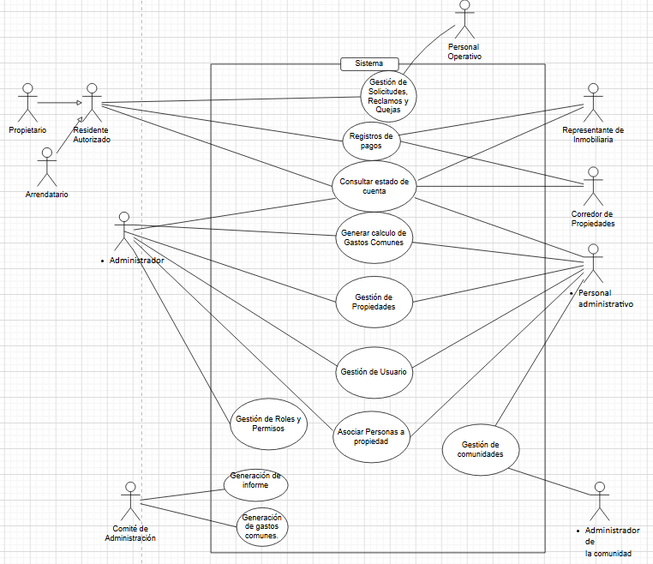

4.1.4 Diagrama de casos de uso específicos

Diagrama de gestión de pagos:
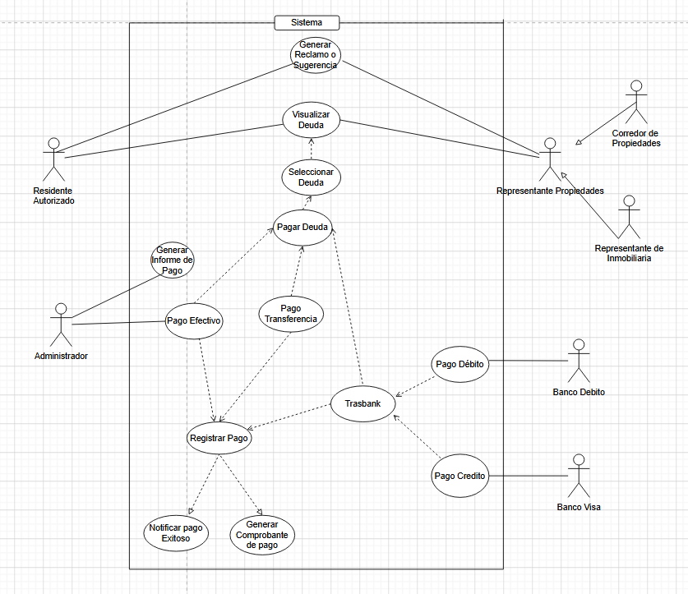

4.1.5 Lista de casos de uso

Código | Nombre | Actores
CU-001-001 | Gestionar solicitudes, quejas y reclamos | Personal Operativo, Residente Autorizado
CU-002-001 | Registrar pagos | Representante de inmobiliaria, Corredor de Propiedades, Residente Autorizado
CU-002-002 | Consultar Estado de Cuenta | Administrador, Personal Administrativo
CU-004-001 | Generar Cálculos de Gastos Comunes | Administrador, Personal Administrativo
CU | Gestión de Propiedades | Administrador, Personal Administrativo
CU | Gestion de Usuario | Administrador, Personal Administrativo
CU | Asociación de Residentes a Propiedades | Administrador, Personal Administrativo
CU | Gestión de Roles | Administrador
CU | Gestion de Comunidades | Personal Administrativo, Administrador de la comunidad
CU | Generación de Informes y Generación de gastos comunes | Comite de Administracion

4.1.6 Especificación de casos de uso

Caso de Uso | Registrar Pago | Identificador:  CU-5
Actores | 1.-Residente Autorizado  2.-Transbank / Banco
Tipo | Primario
Referencias | Visualizar Cobros
Precondición | El usuario debe haber seleccionado un cobro en “Visualizar Cobros”
Postcondición | El pago queda registrado en la base de datos y se emite el comprobante de pago
Descripción | El sistema procesa el pago de una deuda o cobro pendiente y emite el comprobante de pago
Resumen | Al momento de ingresar a pagar, se le da la varias opciones de métodos de pago, para luego al desplegar el formulario y ingresar los datos para posteriormente validar estos datos, se generará un comprobante de pago y se le enviara via correo, además de quedar registrado en la BD

CURSO NORMAL
Nro. | Ejecutor | Paso o Actividad
1 | Residente Autorizado | El actor selecciona el método de pago
2 | Sistema | El sistema solicita formulario para ingreso de datos de pago del usuario
3 | Residente Autorizado | El actor ingresa los datos requeridos por la pasarela de pago y confirma la operación.
4 | Sistema | El sistema solicita validación al banco
5 | Sistema | El sistema recibe confirmación de pago exitoso y actualiza el estado de la deuda del residente
6 | Sistema | Se notifica al usuario vía correo electrónico con el resumen de la transacción.
7 | Sistema | Se genera el comprobante de pago digital para su descarga inmediata y queda registrada en la base de datos

CURSO ALTERNATIVO
Nro. | Descripción de acciones alternas
3.1 | El banco informa que la tarjeta está bloqueada o vencida. El sistema muestra el error y retorna al paso 1 para intentar otro método de pago.
3.2 | La validación falla por falta de saldo en la cuenta. El sistema notifica al actor y permite volver al paso 1 para seleccionar un método de pago distinto.
2.1 | El sistema detecta inactividad prolongada en el formulario de ingreso de datos. Se cierra la sesión por seguridad y el caso de uso termina sin registrar el pago.
3.3 | Si se pierde la conexión o el suministro eléctrico durante la validación, el sistema no procesa la transacción y la deuda permanece con estado "Pendiente" con la posibilidad de retomar el pago en otro momento
1.1 | El sistema detecta que el cobro seleccionado ya tiene una transacción exitosa o en curso. Se bloquea el proceso y se informa al actor para evitar un doble cargo.

4.2 VISTA LÓGICA

4.2.1 Propósito
El propósito de este diagrama es mostrar de forma estructurada cómo se relacionan y cómo interactúan las entidades de nuestro sistema con el registro de un pago, además de mostrar sus atributos y sus métodos, permitiendo una visión clara y estructurada de cómo se relacionan nuestras entidades en el registro de pagos.

4.2.2 Diagrama de clases
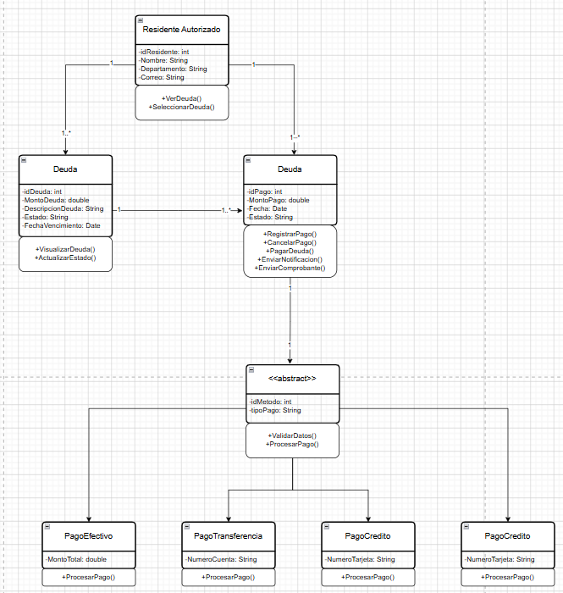

4.2.3 Descripción diagrama de clases
El diagrama muestra al Residente como entidad y sus métodos de visualizar y seleccionar la Deuda también esta deuda como entidad y esta es la responsable de guardar la información de los cobros y se conecta directamente con Pago que es una entidad aparte, luego Pago es quien hace la acción de registrar, cancelar, pagar y enviar notificaciones o correos, y por último se encuentra la entidad de Metodo Pago quien es el que agrupa las diferentes formas de pago y estas son independientes con su propia forma de procesar el pago.

4.3 VISTA DE IMPLEMENTACIÓN/DESARROLLO

4.3.1 Propósito
El propósito de este diagrama es mostrar de forma física los componentes
del subsistema de pagos y transacciones además muestra cómo se
comunican estos componentes mediante interfaces y cómo se almacenan los
datos en una base de datos.

4.3.2 Diagrama de componente
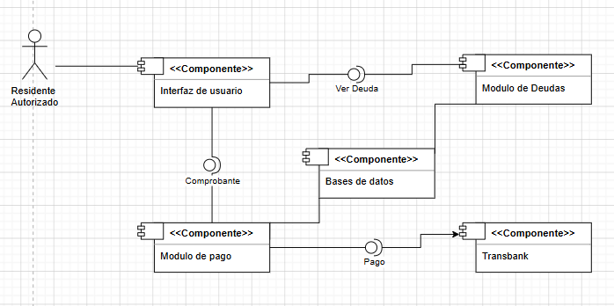

4.3.3 Descripción diagrama de componente
El diagrama muestra cómo el usuario interactúa con la interfaz de usuario y este a través de la interfaz VerDeuda interactúa con módulo de deudas permitiendo que el usuario seleccione una deuda y esta se almacena en la bases de datos, además la interfaz de usuario mediante la interfaz de comprobante interactúa con el módulo de pago que permite procesar la información del pago y guarda la información en la base de datos y por último este mediante la interfaz de pago que se conecta con Transbank que permite seleccionar el tipo de pago que el usuario realizará.

4.3.4 Diagrama de paquete

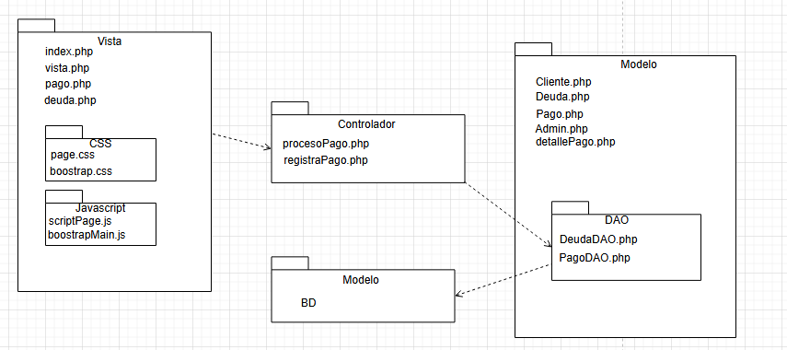

4.3.5 Descripción diagrama de paquete
El diagrama representa la organización lógica del sistema utilizando el patrón MVC esta estructura permite una separación de responsabilidades, facilitando el mantenimiento y la posible escalabilidad del sistema de pagos.

4.4 VISTA DE PROCESOS

4.4.1 Propósito:
El propósito de esta vista es capturar los aspectos dinámicos del sistema, describiendo los procesos de negocio y el flujo de actividades necesario para la gestión de pagos y transacciones buscando reducir la morosidad. Se busca garantizar que cada transacción sea trazable, segura y automática, respondiendo a la necesidad de transparencia en el uso de los fondos comunes.

4.4.2 Diagrama de actividad
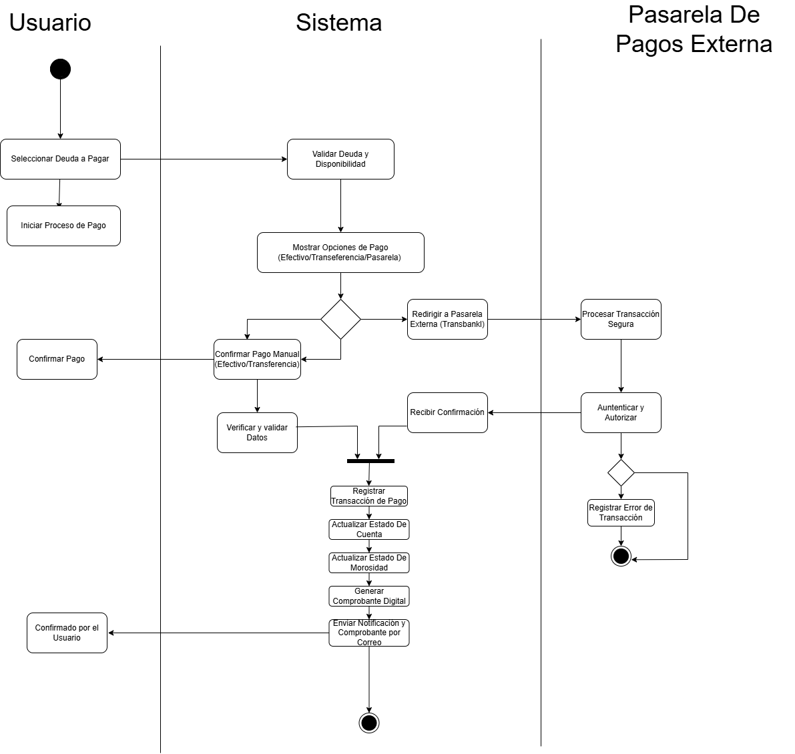

4.4.3 Descripción diagrama de actividad
El proceso central del subsistema se divide en las siguientes etapas:
- Gestión de Ingreso:
El Flujo permite tanto el ingreso manual por parte del administrador como el flujo automatizado mediante pasarelas externas. El sistema actúa como validador, asegurando que ningún pago quede sin propiedad.

- Procesamiento de Pago:
En los pagos digitales, el proceso entra en un estado de espera hasta recibir la confirmación de la pasarela (Transbank/Banco). Una vez confirmada, el sistema actualiza automáticamente el estado de cuenta de la propiedad para reflejar el nuevo saldo.

- Emisión de Comprobantes:
Tras el registro exitoso, el sistema ejecuta un proceso en segundo plano para generar el comprobante en formato digital. Este proceso garantiza la trazabilidad del ingreso, permitiendo que tanto el residente como la administración cuenten con evidencia auditable de la operación.

- Actualización de Morosidad:
Inmediatamente después de procesar un pago, el sistema reevalúa el estado de moroso de la unidad, eliminando las alertas de cobranzas si la deuda ha sido pagada.

4.5 VISTA FÍSICA

4.5.1 Propósito

El propósito de la Vista Física es definir la arquitectura de infraestructura del sistema mediante:

- La distribución de los componentes de software en servidores de hosting para garantizar una disponibilidad del 99%.

- La especificación de conectividad entre los dispositivos móviles de los residentes y las pasarelas de pago externas para asegurar la integración transaccional.

- El establecimiento de un entorno de hardware seguro que permita el almacenamiento encriptado de datos financieros, mitigando los riesgos de los procesos manuales actuales.

4.5.2 Diagrama de despliegue
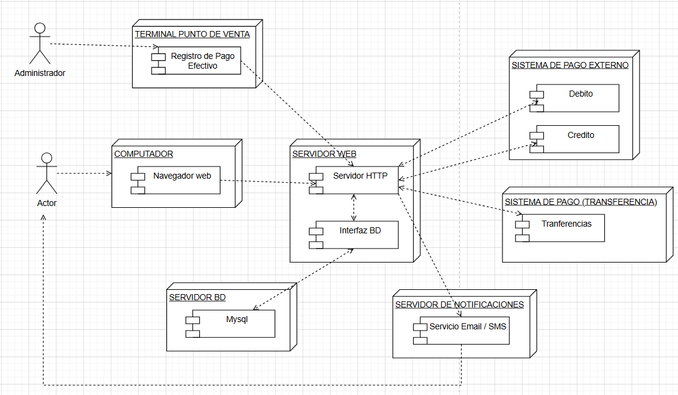

4.5.3 Descripción diagrama de despliegue
En el diagrama de despliegue se muestra el flujo al momento de pagar, aquí existen 2 actores, siendo al actor principal el cual, mediante un PC, puede pagar via web. Luego existe administrador, quien ayuda a los clientes los cuales no puedan o desconocen el pago en línea, así facilitando la oportunidad de pagar en efectivo realizado por el segundo actor, siendo el administrador quien hace el pago y queda registrado en la BD, así asegurando que toda transacción, física o digital quede registrada.

5. REQUISITOS DE CALIDAD

Propósito
El propósito de esta sección es definir los protocolos y atributos técnicos que garantizan la excelencia operativa del subsistema de pagos.Busca asegurar que el registro de transacciones y la emisión de comprobantes se realicen bajo estrictos niveles de seguridad, rapidez y precisión para fomentar la confianza de los residentes del edificio Mirador.

Atributos de calidad
ATRIBUTO DE CALIDAD | DESCRIPCIÓN | JUSTIFICACIÓN
Seguridad | Garantizar que la información financiera y personal esté protegida contra accesos no autorizados. | Es crítico para proteger la información personal y las transacciones bancarias para evitar fraudes en el cobro de gastos comunes.
Rendimiento | El sistema debe procesar las operaciones de pago y consulta en tiempos mínimos. | Según el requerimiento RNF-03, las consultas comunes no deben superar los 3 segundos para evitar la frustración del usuario.
Trazabilidad | Capacidad de mantener un historial verificable de cada pago y cambio de estado. | Asegurar la transparencia administrativa permitiendo resolver disputas sobre deudas o pagos “fantasma”.
Fiabilidad | El sistema debe garantizar que los cálculos y registros sean exactos y sin errores. | Evita errores administrativos en la liquidación de gastos comunes que generen desconfianza en la comunidad.
Usabilidad | El sistema debe tener una interfaz intuitiva para facilitar el uso de este | Una interfaz intuitiva es vital porque elimina la fricción: permite al usuario dominar el sistema por puro sentido común, ahorrando tiempo, evitando errores y garantizando una experiencia fluida y productiva sin necesidad de manuales.

Reglas y criterios de evaluación de calidad

- Prueba de Carga y Estrés:
Se verificará que el sistema mantenga el tiempo de respuesta bajo 3 segundos incluso cuando múltiples residentes intenten pagar simultáneamente en fechas de vencimiento.

- Verificación de Datos:
Se realizarán inspecciones periódicas en la base de datos para confirmar que cada registro de pago tiene un comprobante digital único asociado y una referencia bancaria válida.

- Validación de Seguridad:
Uso de herramientas de escaneo de vulnerabilidades para asegurar que el acceso por roles esté correctamente implementado y que los datos sensibles viajen encriptados.

- Métricas de Disponibilidad:
Registro mensual para asegurar que el módulo de pagos esté activo el 99% del tiempo, permitiendo la recaudación continua para el flujo de caja del edificio.

6. PRINCIPIOS DE DISEÑO APLICADOS

6.1. Propósito
El propósito de aplicar principios de diseño de software es asegurar que el sistema de gestión de pagos sea fácil de mantener, escalable y robusto ante errores. Esto se logra mediante una estructura ordenada del código, donde cada componente cumple una función específica, facilitando tanto el desarrollo en equipo como futuras modificaciones del sistema.

6.2. Principios de diseño:
PRINCIPIO | DESCRIPCIÓN | APLICACIÓN EN EL SISTEMA
Cohesión | Cada módulo o clase tiene una única responsabilidad bien definida. | Los servicios están diseñados para realizar tareas específicas y no múltiples funciones
Bajo acoplamiento | Lograr componentes que no dependan en exceso entre ellos y que se dediquen a realizar solo sus tareas. | Gracias al uso del patrón MVC, la interfaz gráfica está separada de la base de datos.
Abstracción | Hacer abstracciones de la realidad y llevarlas a los modelos del software. | Se representaron elementos físicos y administrativos del Edificio Mirador (como Residentes, Deudas, Departamentos y Comprobantes) transformándolos en clases y entidades dentro del sistema.
Encapsulación | Realizar componentes con funciones de acceso simple que oculten la complejidad a otros componentes usuarios | Al momento de pagar, el sistema utiliza métodos abstractos como ProcesarPago().
Descomposición y Modularidad. | Tener la capacidad de dividir funciones grandes en subfunciones de software más pequeñas y manejables. | El sistema se dividió en módulos independientes, separando el "Módulo de Pagos" del "Módulo de Deudas" y la "Gestión de Propiedades", facilitando el desarrollo y futuro mantenimiento.

7. PROTOTIPO

7.1. Propósito
Se creó y se ha ido refinando el prototipo en la herramienta de figma de esta manera se puede tener una mejor claridad y una visión temprana de cómo sería nuestro producto final enfocado a la gestión de pagos. Mediante estas implementaciones se puede tener constancia de cómo se verían aspectos como el inicio de sesión, las deudas pendientes, la forma de pagar las deudas y el comprobante además de otras funcionalidades. Con esto se espera que nuestro prototipo cumpla con los requerimientos y funciones para que nuestro producto final no tenga errores al momento de hacer uso de este.

7.2. Mockups (imágenes con una breve descripción)
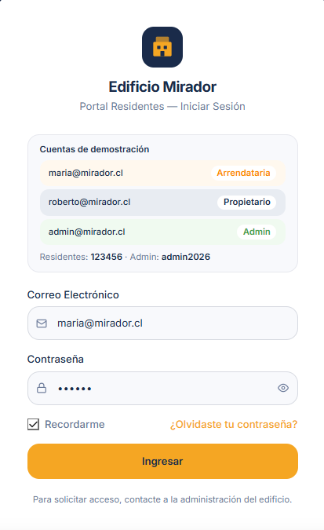
Al ingresar al sistema este pedirá al usuario que ingrese su correo y su contraseña como se muestra en la imagen, además este cuenta con cuentas predeterminadas únicamente para fines de demostración; en el producto final sólo se mostrarán los campos de correo electrónico y contraseña." solamente se verán los campos de correo electrónico y contraseña.

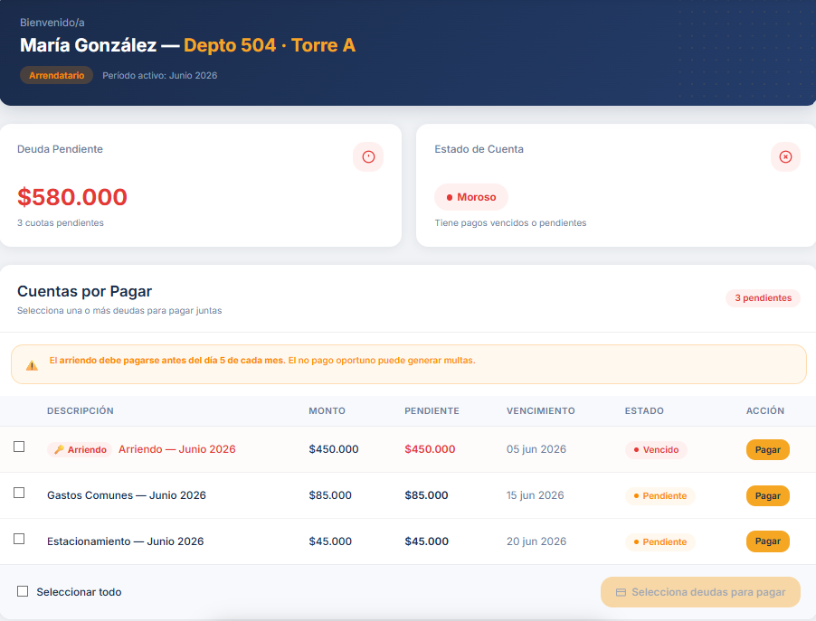
Luego de que el usuario haya ingresado su correo electrónico y contraseña se muestran varias apartados donde indican por ejemplo las deudas pendientes, el estado de cuenta y las cuentas a pagar, esta última contando con la opción de seleccionar todas las cuentas o pagar solamente pagar una cuenta.
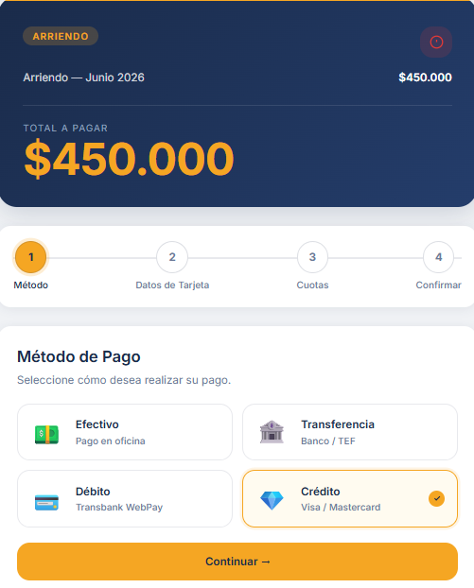
Después de que el usuario haya seleccionado la cuenta a pagar se despliega un menú con diversas opciones de las cuales pagar.
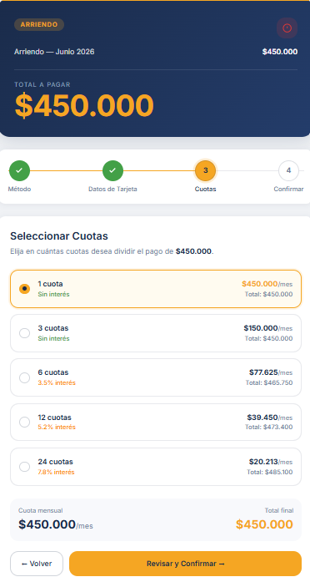

A continuación al usuario se le muestra un menú en donde se le pide que seleccione las cuotas en las que pagar la deuda.
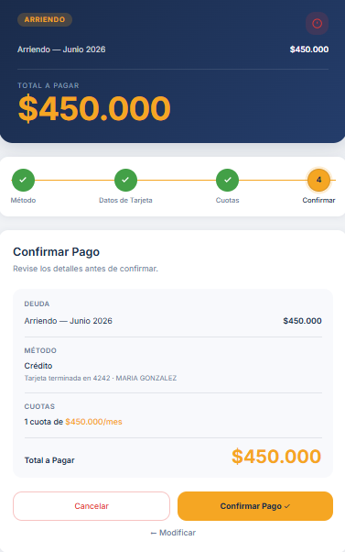
Posteriormente al usuario se le pide confirmar el pago para luego emitir un comprobante de pago como se muestra en la siguiente imagen.
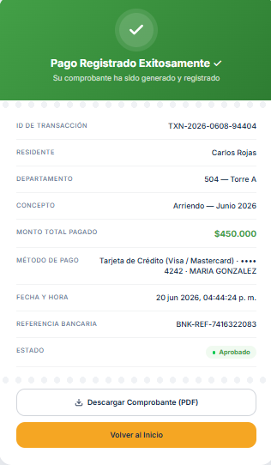
El comprobante de pago cuenta con el ID de la transacción, el monto total, la fecha, el método de pago utilizado, el estado y dos opciones: descargar el comprobante en PDF o volver al inicio.

7.3. Justificar herramientas de prototipado
Utilizamos la herramienta de Figma por su facilidad de uso ya que a diferencia de otras herramientas esta es más precisa en cuanto a modelar y sigue mucho mejor las instrucciones que se le dan por ejemplo si se quiere quitar algo del modelo, Figma entrega una versión más similar a la anterior pero con el requisito que uno le pidió, a diferencia de otras herramientas que cambian por completo el modelo.

8. EVALUACIÓN DE CALIDAD HEURÍSTICA DE NIELSEN

8.1. Propósito
El propósito es verificar la calidad de nuestro prototipo de gestión de pagos a través de las 10 heurísticas de Nielsen, con esto logramos identificar los problemas que podrían tener nuestro prototipo y así solucionarlos antes de desarrollar el producto final.

8.2. Lista de verificación
Número Heurística | Heurística | Cumple  Sí / No / Parcial | Observación
1 | Visibilidad del estado del sistema | Si | El sistema muestra claramente el estado del proceso de pago mediante además de indicadores como pendiente, moroso en deudas y transacciones
2 | Correspondencia entre el sistema y el mundo real | Si | Se utilizan términos y conceptos familiares para el usuario, como gastos comunes, cuotas, comprobante y métodos de pago reales efectivo, transferencia, débito, crédito, facilitando la comprensión sin necesidad de conocimientos técnicos.
3 | Control y libertad del usuario | Si | El sistemas cumple con una interfaz sencilla e intuitiva para todo tipo de usuario
4 | Consistencia y estándares | Si | Todas las pantallas del flujo de pago mantienen el mismo estilo visual, colores, tipografía, estructuras con montos y deudas, lo que genera una experiencia predecible y coherente en todo el sistema.
5 | Reconocimiento en lugar de memorización | Si | La información como el monto, la deuda, etc, se muestran en la pantalla por lo que el usuario no debería de recordar la información correspondiente.
6 | Flexibilidad y eficiencia de uso | Si | El login cuenta con la opción Recordarme, que permite al usuario evitar ingresar sus credenciales nuevamente en futuras sesiones, agilizando el acceso.
7 | Diseño estético y minimalista | Si | Las pantallas mantienen un diseño limpio y consistente, mostrando únicamente la información relevante a cada paso del flujo de pago (método, datos de tarjeta, cuotas, confirmación), sin elementos visuales innecesarios.
8 | Ayuda a los usuarios a reconocer, diagnosticar y recuperarse de errores | Si | El sistema muestra mensajes de error específicos por cada campo por ejemplo el número de tarjeta,fecha de vencimiento, etc, y este indica qué está mal y cómo corregirlo, además, deja avanzar al siguiente paso hasta que los errores sean resueltos.
9 | Ayuda y documentación | Si | El sistema cuenta con un apartado de sugerencia y reclamos accesible desde la sección de dashboard, que permite al usuario reportar problemas o dudas directamente, además del mensaje de contacto a la administración disponible en el login
10 | Prevención de errores | Si | Los campos del formulario no permiten un tipo de dato diferente al que se pide en las secciones, de esta manera se evita que el usuario ingrese datos erróneos.

8.3. Análisis y métricas de resultados
De las 10 heurísticas, 8 se cumplen completamente y 2 se cumplen de forma parcial que serían el control y libertad del usuario, ayuda y documentación. Esto indica que el prototipo tiene un apartado fácil y cómodo de usar para el usuario, aunque sí habría que enfocarse en retocar estas 2 heurísticas.

9. CONTROL DE VERSIONES

9.1. Propósito
El propósito del control de versiones es mantener un orden en el desarrollo del prototipo, además de contar con un respaldo en caso de que se necesite volver a una versión anterior. Esto resulta útil al trabajar en equipo, ya que permite evitar errores como la pérdida accidental de avances en el prototipo.

9.2. Control de versión utilizado (justificar el tipo de control de versión utilizad (fecha, semántica o secuencial)
Se utiliza el control de versiones semántico, ya que permite mostrar con mayor claridad los cambios realizados en el prototipo. Este se basa en tres números: el primero representa la versión principal, el segundo la versión secundaria y el tercero los ajustes o correcciones menores. De modo que quien entienda la versión semántica al ver nuestro prototipo, se percatará de estos controles y entenderá en qué estado se encuentra nuestro prototipo.

9.3. Justificar herramientas de versionamiento
herramienta usada git
Se utilizó Git como sistema de control de versiones y GitHub como repositorio en la nube. Gracias a esto, tanto el equipo de trabajo como cualquier persona autorizada puede acceder a las distintas versiones del prototipo sin depender de carpetas locales ni arriesgarse a perder información. Además, GitHub permite mantener un historial completo de los cambios realizados, facilitando
la colaboración entre los integrantes del equipo.

10. CONCLUSIONES
En conclusión, el diseño de la arquitectura y el prototipo de esta página web para el Edificio Mirador nos permitió aplicar de manera práctica conceptos claves y el uso de las heurísticas de Nielsen, demostrando la gran importancia de planificar, iterar y corregir deficiencias antes del desarrollo final para entregar una plataforma que realmente resuelva los problemas administrativos y financieros de la comunidad. Logramos definir un ecosistema digital que automatiza procesos críticos como el cálculo de gastos comunes, el registro de pagos y la comunicación general, garantizando mayor transparencia para la comunidad y dándole a la administración un proceso de pago seguro y fácil de guardar en formato pdf.

11. BIBLIOGRAFÍA

Kruchten, P. B. (1995). The 4+1 View Model of Architecture. IEEE Software, 12(6), 42-50.

Nielsen, J. (1994). Usability Engineering. Morgan Kaufmann.

Nielsen, J., & Mack, R. L. (Eds.). (1994). Usability Inspection Methods. John Wiley & Sons.

Kruchten, P. B. (1995). The 4+1 View Model of Architecture. IEEE Software, 12(6), 42-50.

International Organization for Standardization. (2011). Systems and software engineering — Systems and software Quality Requirements and Evaluation (SQuaRE) — System and software quality models (ISO/IEC Standard No. 25010:2011).

International Organization for Standardization. (2011). Systems and software engineering — Architecture description (ISO/IEC/IEEE Standard No. 42010:2011).

12. ANEXOS
Link de la Carta Gantt:
https://docs.google.com/spreadsheets/d/18MGY5p-70YJnXlrT2-oEbJoNBSzJwfws2SL2Iryu2ys/edit?usp=sharing

Link de GitHub:
https://github.com/AmaroLazo/ProyectoEdificioMirador/tree/1.0

Link del prototipo:
https://www.figma.com/make/hEy6Dv3KD0OBUOonExNMBG/Residential-PaymentManagement-UI?t=6ymbaaBlMS4HSVP4-1

